МИНОБРНАУКИ РОССИИ

ФЕДЕРАЛЬНОЕ ГОСУДАРСТВЕННОЕ БЮДЖЕТНОЕ ОБРАЗОВАТЕЛЬНОЕ УЧРЕЖДЕНИЕ

ВЫСШЕГО ОБРАЗОВАНИЯ

«ВОРОНЕЖСКИЙ ГОСУДАРСТВЕННЫЙ УНИВЕРСИТЕТ»

(ФГБОУ ВО «ВГУ»)

Факультет компьютерных наук

Кафедра информационных систем

Разработка веб-приложения для онлайн обучения английского языка Lingdisp.

Курсовая работа по дисциплине «Технологии программирования»

09.03.02 Информационные системы и технологии

6 семестр 2023/2024 учебного года

Зав. кафедрой ___________________ к. т. н., доцент Д.Н. Борисов

Обучающийся ___________________ ст. 3 курса оч. отд. И.Е. Путилин

Обучающийся ___________________ ст. 3 курса оч. отд. М.И. Калач

Обучающийся ___________________ ст. 3 курса оч. отд. Т.М. Щеголев

Руководитель ___________________ ст. преподаватель В.С. Тарасов

Воронеж

2024

СОДЕРЖАНИЕ

Введение

В современном мире, где знание английского языка становится важным элементом личного и профессионального успеха, управление учебным процессом приобретает особое значение. Люди сталкиваются с необходимостью эффективного планирования, организации и отслеживания своего прогресса в изучении языка. В связи с этим возрастает потребность в инструментах, которые помогут оптимизировать процесс обучения. Веб-приложения для изучения английского языка становятся всё более популярными, предлагая пользователям широкий спектр возможностей для повышения эффективности изучения.

Данная курсовая работа посвящена разработке веб-приложения "LingDisp", предназначенного для изучения английского языка. Приложение "LingDisp" предоставляет пользователям гибкий инструмент для планирования учебного процесса, организации и контроля прогресса. С помощью "LingDisp" пользователи в будущем смогут создавать учебные задания и списки задач, задавать им сроки выполнения, приоритеты и частоту повторений. Для удобства организации приложение позволяет создавать теги с пользовательскими цветами. После завершения задания или подзадачи, они будут отмечены как выполненные. Приложение также учитывает уровень знаний английского языка пользователем и предлагает ему задания разного уровня сложности, подстроенные под пользователя.

Актуальность разработки заключается в отсутствии доступного и удобного приложения для систематизации процесса изучения английского языка, которое обладало бы богатым функционалом и подходило для применения в различных условиях. Разработка веб-приложения "LingDisp" отвечает современной потребности в инструментах, которые помогают эффективно организовывать учебный процесс, планировать задачи и отслеживать результаты. Приложение "LingDisp" способствует повышению продуктивности в изучении английского языка, предоставляя пользователям удобный и многофункциональный инструмент для управления своими языковыми целями.

Целью курсовой работы является разработка функционального веб-приложения "LingDisp" для планирования и управления учебными целями в процессе изучения английского языка. В рамках работы будет создан удобный пользовательский интерфейс, который обеспечит комфортное взаимодействие с приложением. Приложение "LingDisp" поможет пользователям эффективно достигать своих целей в изучении английского языка.

1. Постановка задачи

Цели работы

Целью данной курсовой работы является разработка веб-приложения "LingDisp" для повышения эффективности пользователей в процессе изучения английского языка. Для этого будут реализованы следующие ключевые аспекты:

Курсы разных уровней сложности: Приложение предложит пользователям курсы, адаптированные под различные уровни владения английским языком — от начального до продвинутого, что позволит каждому выбрать подходящий уровень и следить за прогрессом в рамках конкретного курса.

Визуализация и планирование: Приложение позволит визуализировать учебные задачи, отслеживая прогресс выполнения заданий, что поможет более эффективно вникать в процесс.

Мотивация и прогресс: "LingDisp" будет способствовать формированию устойчивых учебных привычек, повышению мотивации и достижению языковых целей благодаря отслеживанию прогресса и визуализации учебных достижений.

Задачи веб-приложения

Веб-приложение позволяет пользователем решать следующие задачи:

-Выбирать курс под нынешний уровень знаний языка

-Отслеживать выполненную работу

-видеть тему работы.

1.3Требования к веб-приложению

1.3.1Требования к функциям, выполняемым в веб-приложении

Веб-приложение должно обеспечить неавторизованному пользователю выполнение следующих функций:

Создание пользовательского профиля;

Вход в пользовательский профиль;

Сброс пароля от пользовательского профиля.

Веб-приложение должно обеспечить авторизованному пользователю выполнение следующих функций:

Выход из пользовательского профиля;

Создание, редактирование и удаление тегов;

Просмотор аналитечской информации по задачам;

Добавление задачам подзадач.

1.3.2 Требования к программному обеспечению веб-приложения

Веб-приложение будет построено на основе архитектуры клиент-серверного взаимодействия с использованием REST API. Для создания серверной части будут применены следующие технологии:

* Фреймворки Spring и Hibernate для управления запросами и взаимодействия с базой данных;
* Система управления базами данных PostgreSQL;
* Язык программирования Java для написания серверной логики.

Клиентская часть приложения будет разработана с использованием следующих инструментов:

* HTML для структуры веб-страниц;
* CSS для оформления и стилизации интерфейса;
* JavaScript для интерактивных функций;
* React как фреймворк для создания динамичного и удобного пользовательского интерфейса.

1.3.3 Требование к защите информации

Веб-приложение должно гарантировать безопасность персональных данных пользователей, используя алгоритм BCrypt для хеширования паролей, которые сохраняются в базе данных через Spring Security. Защита сервера от SQL-инъекций должна обеспечиваться применением параметризованных запросов при работе с базой данных.

Задачи, решаемые в процессе разработки

Были поставлены следующие задачи:

Анализ предметной области;

Обзор аналогов;

Постановка задачи;

Создание репозитория GitHub

Разработка требований: к приложению в общем, к функциям, к структуре, к программному обеспечению, к оформлению и верстке страниц, к защите информации;

Разработка дизайна приложения;

Написание технического задания в соответствии с ГОСТ 34.602 –2020;

Реализация интерфейса приложения;

Реализация серверной части приложения;

Развертывание приложения;

Написание курсовой работы

1. Анализ предметной области

2.1 Глоссарий

В настоящей работе используются следующие термины и сокращения с соответствующими определениями:

frontend – это клиентская часть продукта (интерфейс, с которым взаимодействует пользователь);

backend – программно-аппаратная часть приложения (логика приложения, скрытая от пользователя);

серверная часть – это программа, которая обеспечивает взаимодействие клиента и сервера;

сервер – это устройство, в частности компьютер, которое отвечает за предоставление услуг, программ и данных другим клиентам посредством использования сети;

задача – основной объект, создаваемый пользователем в программе. Обладает параметрами, такими как статус выполнения, срок выполнения, теги и подзадачи;

подзадача – дочерняя задача внутри родительской, которую необходимо выполнить для продвижения прогресса выполнения родительской задачи;

список – объединённые пользователем задачи по какому-либо признаку, будь то срок выполнения, тематика или другое;

тег – текстовая маркировка задач, позволяющая быстро сортировать и искать их. У задачи может быть несколько тегов или ни одного;

NLP – обработка естественного языка (Natural language processing). Позволяет извлекать параметры задачи из текста, вводимого пользователем в названии задачи;

календарное представление – календарь с распределением задач по дням текущего месяца

**2.2** **Обзор аналогов**

На рынке представлено множество приложений для изучения английского языка. Чтобы определить функциональные особенности нашего веб-приложения Ing Disp, мы изучили наиболее популярные решения, основываясь на их рейтингах и количестве пользователей. Затем мы проанализировали их сильные и слабые стороны, чтобы выявить, какие функции могут быть недостаточно охвачены в существующих приложениях и что может быть важно для пользователей.

2.2.1 Dualingo

Dualingo – полностью бесплатное, предлагающее весь минимально необходимый функционал для обучения языкам. Основными особенностями являются: простой интерфейс и система мотивации.

Достоинства:

* Поддержка всех актуальных платформ;
* Возможность прикрепить к задачам текст, фото и файлы;
* Экспорт задач в текстовый файл;
* Система рекомендаций, основанная на истории создания задач.

Недостатки:

* Отсутствие системы приоритетов задач;
* Отсутствие тегов для задач;
* NLP работает только на английском языке;
* Отсутствие календарного представления задач.
* Платный battlepass

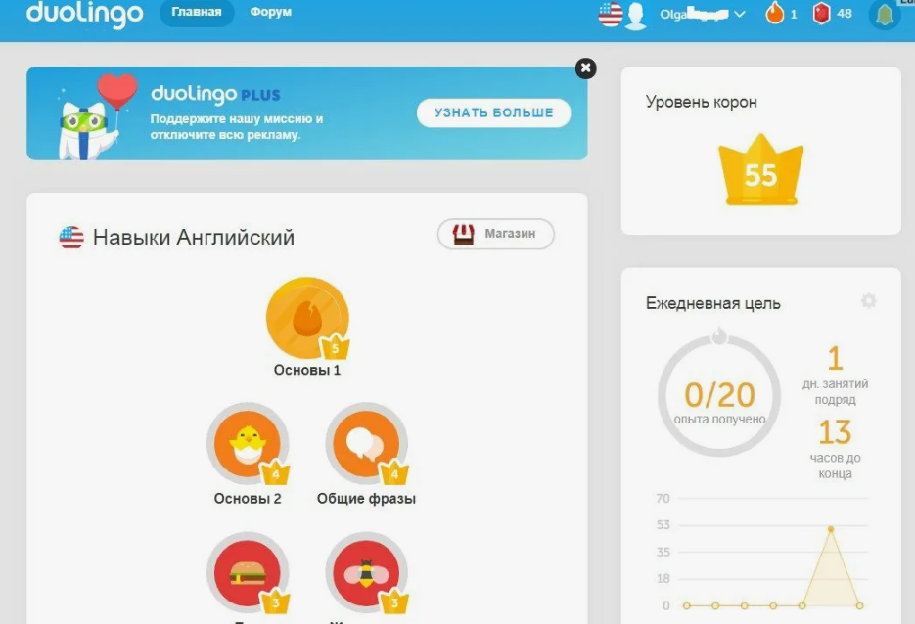

Рисунок 1 - Главный экран Dualingo

1. Реализация

3.1 Средства реализации

Веб-приложение имеет архитектуру, соответствующую шаблону клиент-серверного приложения, и разделяется на backend и frontend посредством REST API. Данная архитектура веб–приложения соотносится с основными требованиями к проекту

Для реализации серверной части были выбраны следующие технологии:

* Фреймворки Spring Boot 3.2.2 и Hibernate 6.4.8. Фреймворк Spring Boot обеспечивает лёгкость создания веб-приложений за счёт развитой системы аннотаций Java, а Hibernate обеспечивает надёжное и предсказуемое взаимодействие с базой данных;
* СУБД PostgreSQL 14. Она известен своей стабильной работой и хорошей производительностью. Система предоставляет ряд механизмов обеспечения целостности данных, что делает ее надежной и защищенной от ошибок. Она также имеет множество встроенных возможностей для будущего масштабирования;
* Язык программирования Java 21. Он обладает простым синтаксисом, обширной стандартной библиотекой для работы со структурами данных и сетью, а также удобными инструментами сборки, например, Maven, позволяющими быстро подключать необходимые зависимости.

Для реализации клиентской части были выбраны следующие технологии:

* Язык гипертекстовой разметки HTML 5;
* Формальный язык описания внешнего вида документа CSS 3;
* Язык программирования JavaScript ES2020;
* Фреймворк React 18.2.

3.2 Реализация базы данных

Данные приложения хранятся в реляционной базе данных PostgreSQL.

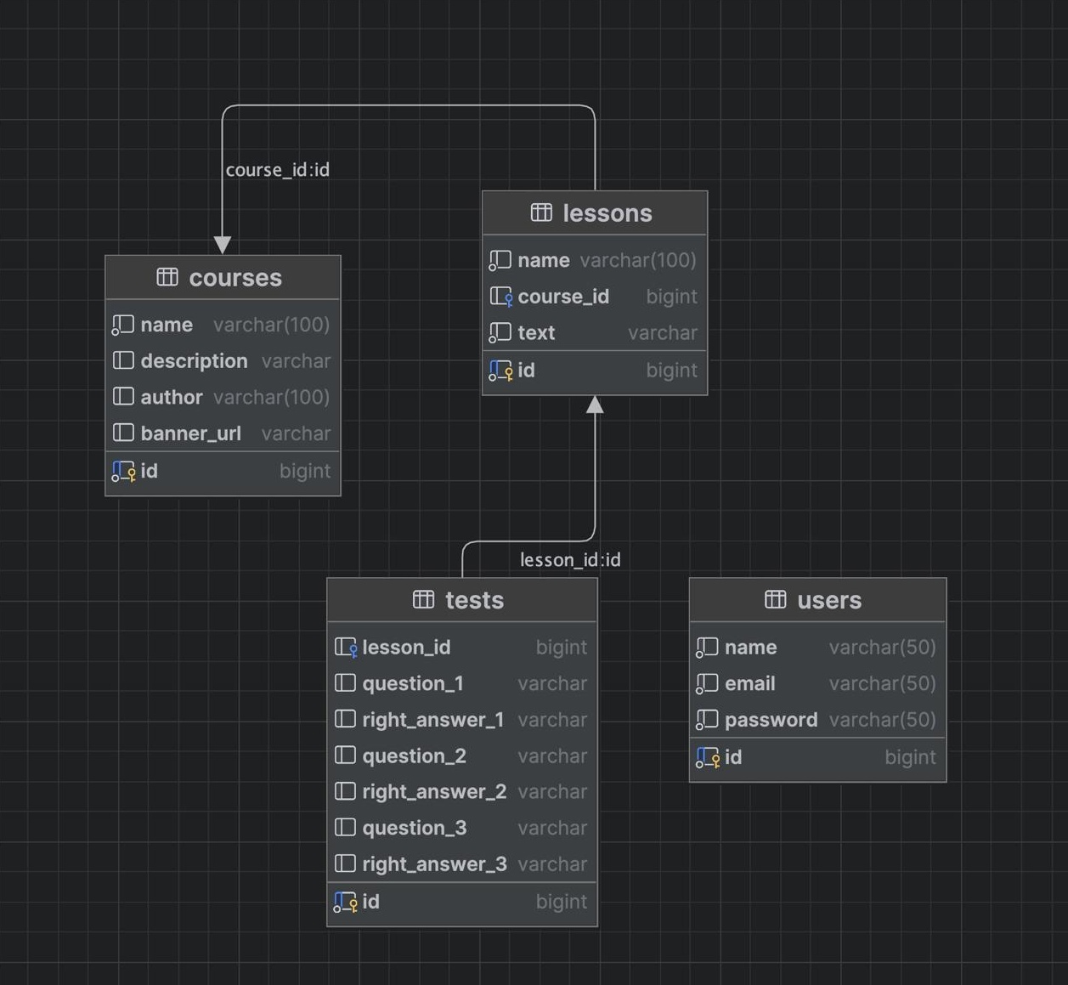

На изображении представлена схема базы данных, состоящая из четырех таблиц. Объясню назначение каждой из них:

courses (курсы): Хранит информацию о курсах.

Поля:

* name: название курса (например, "Основы программирования").
* description: описание курса, краткое содержание.
* author: автор курса.
* banner_url: URL-адрес баннера для курса (изображение).
* id: уникальный идентификатор курса (первичный ключ).

lessons (уроки): Хранит информацию о уроках, связанных с курсами.

Поля:

* name: название урока.
* course_id: идентификатор курса, к которому относится урок (внешний ключ, ссылается на id из таблицы courses).
* text: текст урока (основной контент).
* id: уникальный идентификатор урока (первичный ключ).

tests (тесты): Хранит тестовые задания, связанные с уроками.

Поля:

* lesson_id: идентификатор урока, к которому привязан тест (внешний ключ, ссылается на id из таблицы lessons).
* question_1, question_2, question_3: три вопроса теста.
* right_answer_1, right_answer_2, right_answer_3: правильные ответы на каждый из вопросов.
* id: уникальный идентификатор теста (первичный ключ).

users (пользователи): Хранит информацию о зарегистрированных пользователях системы.

Поля:

* name: имя пользователя.
* email: адрес электронной почты пользователя.
* password: зашифрованный пароль пользователя.
* id: уникальный идентификатор пользователя (первичный ключ).

3.3 Реализация серверной части веб-приложения

Серверная часть приложения реализована соответственно трехслойной архитектуре веб-приложения с API Rest с использованием фреймворка Spring Boot.

Presentation Layer - этот слой включает в себя контроллеры REST API, которые обрабатывают HTTP-запросы и возвращают данные клиенту в формате JSON. Контроллеры связаны с бизнес-логикой через слой сервисов.

Business Logic Layer - этот слой содержит сервисы, которые содержат бизнес-логику приложения. Сервисы служат прослойкой между контроллерами и слоем репозиториев, обрабатывая запросы от контроллеров, выполняя необходимые операции и передавая данные назад в контроллеры.

Data Access Layer - этот слой содержит интерфейсы репозиториев, которые обеспечивают доступ к базе данных. Репозитории позволяют получать и сохранять данные в хранилище данных.Были реализованы классы, интерфейсы репозиториев и контроллеры для всех необходимых объектов приложения по ER-диаграмме.

3.4 Реализация клиентской части

Для реализации основных сценариев веб-приложения, клиентская часть разработки делится постранично. Каждая страница описывается языком программирования JavaScript, языком разметки HTML и благодаря использованию фреймворка React. Для реализации заранее осуществленного и утвержденного командой разработчиков дизайна используется язык стилей CSS.

Архитектура разработки была организована согласно бизнес-логике проекта на основании модульного подхода, по которому все компоненты и логика находятся рядом друг с другом, а благодаря модулю для работы с файлами и их загрузкой через файл index.js экспортируется наружу все, что разрешено использовать.

Все страницы веб-приложения были реализованы и представлены командой разработчиков в соответствии с заявленным дизайном и обозначенными требованиями к вёрстке.

3.4.1 Страница авторизации

Открывается по умолчанию у неавторизированного пользователя. Для дальнейшего использования функций веб-приложения необходима авторизация. Пользователь без аккаунта может зарегистрироваться.

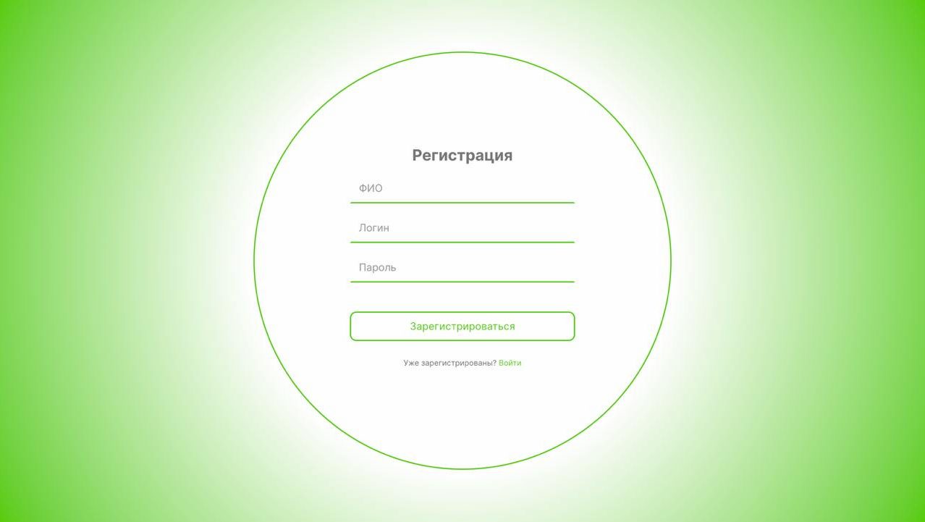

3.4.2 Основная страница веб-приложения

После успешной авторизации пользователь оказывается на основной странице веб-приложения. Данная страница содержит меню для перехода по основным окнам, справа сверху можно открыть свой профиль с личными данными, на центре экрана расположен основной курс со всем материалам.



3.4.3 вкладка курс

На данной вкладке представлен весь курс на различные темы из жизни на английском языке.

Заключение

В ходе выполнения курсового проекта командой было разработано веб-приложение LIngdisp, предназначенное для изучения английского языка, в соответствии с поставленными перед проектом задачами.

На начальных этапах разработки был проведен анализ предметной области, выявлены ключевые требования к системе и определена ее структура.

В процессе работы были реализованы следующие функции приложения:

* Создание и управление уроками и тестами;
* Отслеживание прогресса пользователей по пройденным урокам;
* Установка уровней сложности для тестов и задач;
* Добавление учебных материалов и вопросов с вариантами ответов;
* Фильтрация уроков и тестов по темам и сложности;
* Просмотр пройденных уроков и тестов, с возможностью повторного изучения;
* Отображение статистики обучения в виде таблиц и диаграмм для пользователей.

Таким образом, разработанное приложение LIngdisp предоставляет пользователям удобные инструменты для изучения английского языка, что помогает эффективно отслеживать прогресс и адаптировать учебный процесс под индивидуальные потребности.

Список использованных источников

1. Веб-программирование. Учебник и практикум / под ред. А.Н. Павлова. — М.: Юрайт, 2022. — 472 с.

2. Полубояринова, М.И. Проектирование информационных систем: учебное пособие / М.И. Полубояринова, А.Н. Семенова. — М.: ИНФРА-М, 2020. — 256 с.

3. Макфарланд, Д. JavaScript и jQuery: интерактивная веб-разработка. 2-е изд. — СПб.: Питер, 2021. — 768 с.

4. Гонсалес, Д. Изучаем MySQL: справочник разработчика. — СПб.: Питер, 2022. — 528 с.

5. Дейт, К. Введение в системы баз данных / К.Дейт. — М.: Бином, 2021. — 1240 с.

6. W3C. Web Content Accessibility Guidelines (WCAG) Overview. URL: https://www.w3.org/WAI/standards-guidelines/wcag/ (дата обращения: 15.10.2024).

7. Mozilla Developer Network. JavaScript Guide. URL: https://developer.mozilla.org/en-US/docs/Web/JavaScript/Guide (дата обращения: 14.10.2024).

8. Bootstrap Documentation. URL: https://getbootstrap.com/docs/5.0/getting-started/introduction/ (дата обращения: 14.10.2024).

9. Сухарев, А. Современные методы разработки веб-приложений. URL: https://habr.com/ru/post/510594/ (дата обращения: 13.10.2024).